***Графическая игра – соревнование***

***«По морям, по волнам…»***

***Задачи*:**

*Образовательные:*

1. Закрепление умения проводить линии не выходя за пределы изображения.

*Развивающие*:

1. Развитие умения ориентироваться на листе бумаги.
2. Развитие координации движения.
3. Развитие общей и мелкой моторики.
4. Развитие зрительного внимания.

*Воспитательные:*

1. Воспитание уверенности в своих возможностях.

**Оборудование:** лабиринты.

**Ход игры**

**Орг. момент**

*1.Отгадывание загадки:*

«По волнам дворец плывет,

На себе людей везет (корабль)

**Введение в тему**

*1.Пальчиковая гимнастика: «Кораблик»*- По реке плывет кораблик, он плывет издалека, (ладони соединить лодочкой, выполнять волнообразные движения).

- На кораблике четыре, очень храбрых моряка. (Показать одновременно по 4 пальца на каждой руке).

- У них ушки на макушке (сложить обе ладони на макушке).

- У них длинные хвосты (пальцы рук сложить в щепотку и развести в стороны).

- И страшны им только кошки, только кошки да коты (растопыренными пальцами обеих рук совершать царапающие движения).

*2.Графическое задание:*показать путь кораблей по спокойным и бурным рекам. Предложите детям рисовать линии, передавая движения корабля к земле. При проведении этого задания вспомните с детьми о том, что опытный капитан не подводит свое судно близко к берегу, чтобы не сесть на мель.

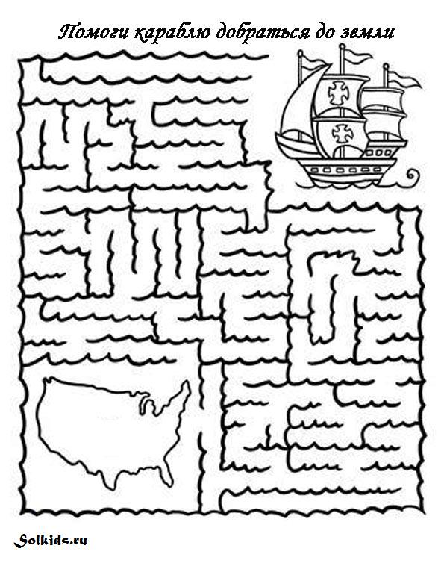

**Динамическая пауза**

От зеленого причала оттолкнулся пароход (встать)

Он шагнул назад – вперед (шаг назад)

А потом шагнул вперед (шаг вперед)

И поплыл, поплыл по речке (движения руками)

Набирая полный ход (ходьба на месте).

*3.Зрительная гимнастика «Транспорт»*

«Мчатся по морю с утра и до ночи: *Дети выполняют круговые движения глазами*

Корабли и пароходы.

Плывут направо, налево, кругом – *Выполняют движения глазами влево, вправо.*

Свободны кораблики и ночью и днем. *Хлопают глазами*.

**Итог и оценка игры:** При анализе поощряются дети, которые провели линии в середине ограниченного пространства и первыми добрались до земли.

**Литература:**

1. *Гаврина, С.Е.,* Развиваем руки – чтоб учиться и писать, и красиво рисовать. Популярное пособие для родителей и педагогов [Текст] / С.Е. Гаврина, Н.Л. Кутявина, И.Г. Топоркова, С.В. Щербинина. – Ярославль: «Академия развития», 1989. – 192 с.
2. *Голубина, Т.С.* Чему научит клеточка: Методическое пособие для подготовки дошкольника к письму для родителей и воспитателей [Текст] / Т.С.Голубина. - М.: Мозаика-Синтез, М.: ТЦ Сфера, 2003.- 64 с.
3. *Горбатова, Е. В.* Готовим руку к письму: графические игры и упражнения для детей старшего дошкольного возраста: пособие для педагогов учреждений, обеспечивающих получение дошкольного образования [Текст] / В. В. Горбатова. — Мозырь: ООО ИД «Белый Ветер», 2005. — 24 с.
4. Пальчиковая гимнастика «Кораблик» - [Электронный ресурс]. –Режим доступа: <http://fs.nashaucheba.ru/docs/270/index-1294169.html?page=2>
5. Загадка про корабль - [Электронный ресурс]. – Режим доступа: <http://www.vsezagadki.ru/2010/02/zagadki-o-transporte/>